xx实验室安全检查整改报告
20xx年xx月xx日学院安全工作领导小组进行实验室安全检查时发现我所负责的实验室存在x项问题，现将整改情况汇报如下：
例：第一条不符合项的问题整改
（一）存在问题描述：危化品管理台账未按要求填写；易制爆危险化学品台账双人代签现象。
（二）原因分析：虽然学校及学院对管制类药品要求严格，但学生懒散，在取用管制类药品时出现随手写下双人姓名、记录不全等现象。
（三）整改措施与结果：要求各实验室安全责任人检查台账记录签字问题，对学生进行相关教育，并补全危化品台账信息，杜绝代签现象。已于4月25日完成整改。
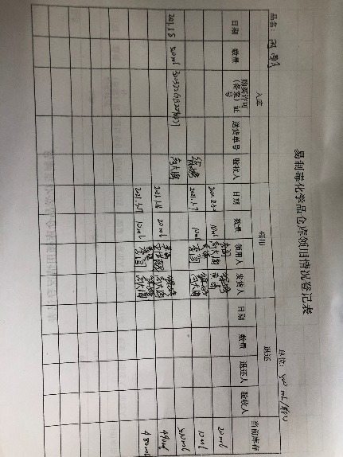
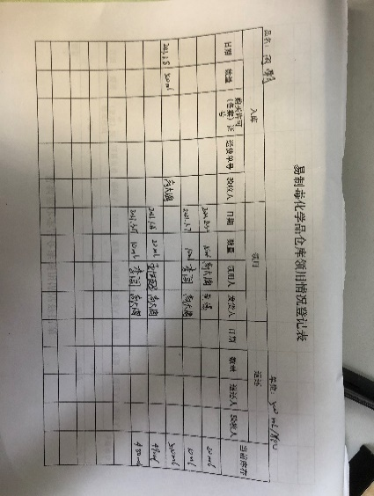
（四）证明材料：前后照片对比

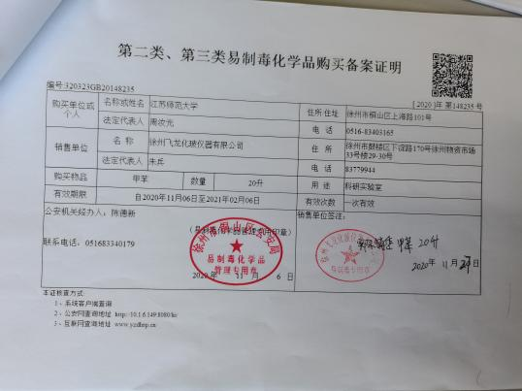
图1 危化品台账记录 整改前
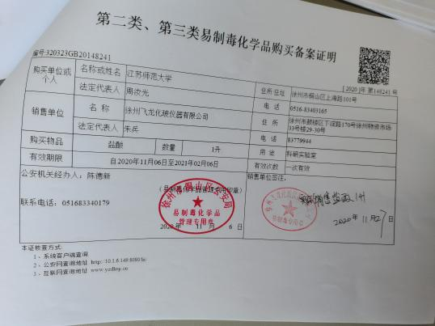
图2 危化品台账记录 整改后

图3 易制毒化学品备案证明

第二条不符合项的问题整改
（一）存在问题描述：
（二）原因分析：
（三）整改措施与结果：
（四）证明材料：前后照片对比
第三条不符合项的问题整改
（一）存在问题描述：
（二）原因分析：
（三）整改措施与结果：
（四）证明材料：前后照片对比
第四条不符合项的问题整改
（一）存在问题描述：
（二）原因分析：
（三）整改措施与结果：
（四）证明材料：前后照片对比
实验室安全责任人：xx
xx年xx月xx日

